乐宝系统
总体介绍：太阳线制度。三个钱包，分别是总资产钱包（所有赠送都到总资产账户，进行锁仓。包括自己通过测评赠送和推荐别人通过测评拨给自己的赠送）社区钱包（进行交易的钱包）交易钱包（总资产钱包所有锁仓释放都到交易钱包，同时总资产钱包减少相应数额）
- 注册登录、完善资料。
- 只能通过推广链接或者推广二维码注册，输入手机号、验证码、密码、确认密码、交易密码、确认交易密码注册，邀请码通过推广链接读取，不可修改，注册前必须勾选注册协议。登录页不注册。
- 注册成功后返回登录页面，输入手机号、密码登录。第一次登录系统后跳转到完善个人资料页面，提示用户完善个人资料。需要完善的个人资料包括姓名、性别、微信号、银行卡账号、账户名，完善资料后生成用户ID，提示请进行社区测评。

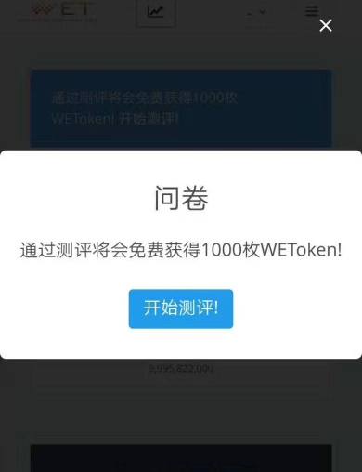文字改成通过测评将会免费获得价值200美金的LEBO。
- 社区测评，10道单选题目，必须答对才进入下一题，打错提示错误。十道题全部答完，提示“您已经正确的回答了这个问卷，您将免费空投获得价值200美金的乐宝（LEBO），赠送的乐宝数量根据实时价格计算”。点击领取后到账。
十道测试题中WEToken改为LEBO

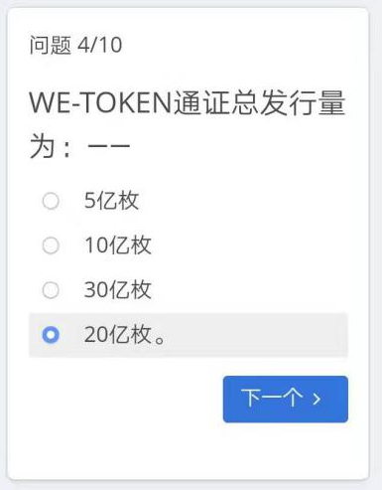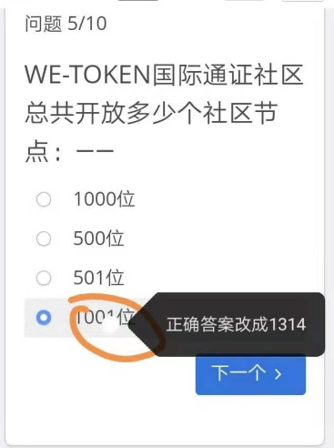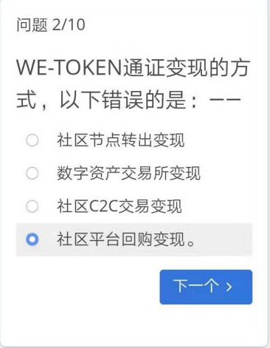

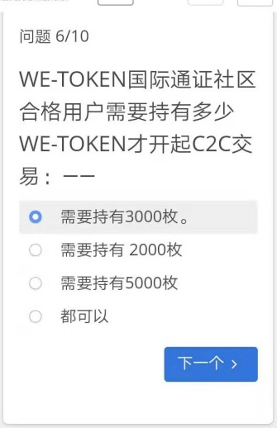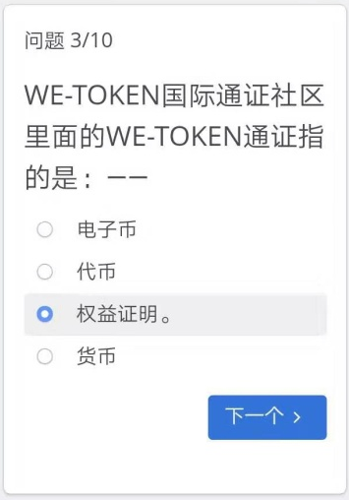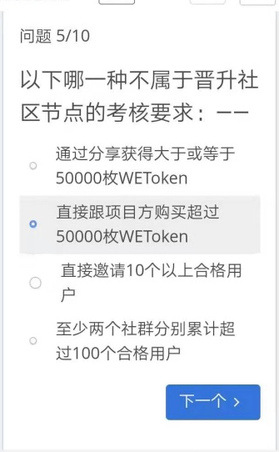

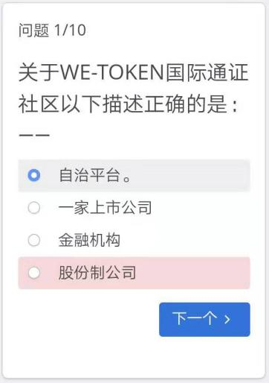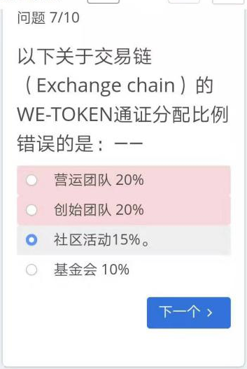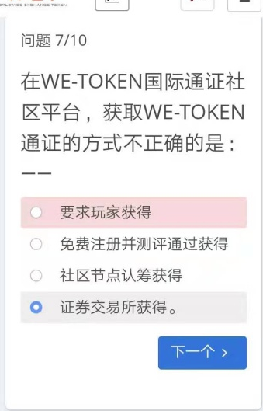

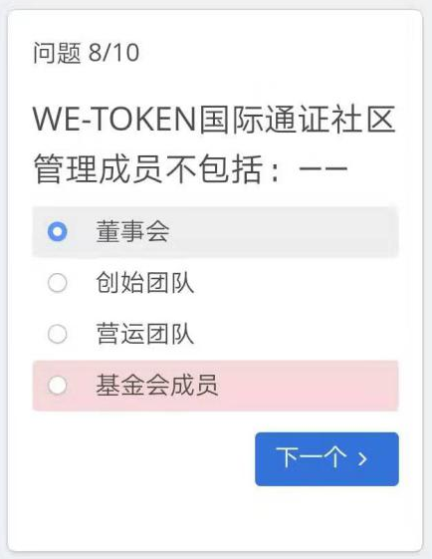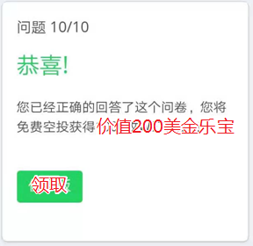
- 自己注册并完善资料、通过测评后可领取价值200美金的乐宝（LEBO）到总资产钱包进行锁仓。
- 推荐奖励（全部拨到总资产钱包锁仓）
- 直推一个人且完善资料，完成测试，获得200个乐宝。 例如A推荐B注册，B完善了资料并且通过测试，B获得价值200美金的乐宝，A获得200个乐宝。
- 一个二代完善资料并完成测试，获得150个乐宝。
- 一个三代完善资料并完成测试，获得100个乐宝。
- 一个四代完善资料并完成测试，获得50个乐宝。
- 一个五代完善资料并完成测试，获得30个乐宝。
- 一个六代完善资料并完成测试，获得25个乐宝。
- 一个七代完善资料并完成测试，获得20个乐宝。
- 一个八代完善资料并完成测试，获得15个乐宝。
- 一个九代完善资料并完成测试，获得10个乐宝。
- 一个十代完善资料并完成测试，获得5个乐宝。
- 交易制度
- 当用户总资产钱包累计数额达到或超过3000枚乐宝，开启交易功能。
- 成功开启交易功能后，必须首先买一单（500枚乐宝为一单），买完一单后可以卖出或者继续买入，一天最多只能买入三单，三单后台可调参数（挂卖单或者买单是一次只能挂一单。后台设置优先挂单，平台可以优先挂卖单，这个看怎么做），买入时转账到对方预留账户，上传凭证，对方确认后自动转乐宝。成功买卖一单从总资产钱包释放100-（500*3%）=85枚，其中500*3%为扣除的手续费。
- 支付方式，微信收款码，支付宝收款码，银行卡（账号，用户名）usdt钱包地址（usdt付款时根据实时价格计算支付usdt数量），收款账号用户通过个人中心上传。
- 每天控制进场人数，后台可调控人数（这个看后台怎么做）。
- 普通会员三代以内交易加速释放，三代内每成功买卖各一单加速释放5枚乐宝，从总资产钱包释放到交易钱包。
- 乐宝初始价格0.2美元，每交易2500笔，乐宝价格上涨0.001美元。
- 点对点交易，后台设置匹配时间，例如早上9.00-12.00，下午14.00-18.00，时间后台可调。
- 社区节点
- 社区节点总共1314名，名额用完后，不再新增。
- 社区节点晋升条件：
- 前314名节点：总资产钱包累计数额达到10万枚；直推10个合格用户（合格用户考核条件：连续10天每天至少有一笔买入和一笔卖出交易）；两条100人的线（这两条100人的线必须都是合格用户）。
- 中间400名节点：总资产钱包累计数额达到20万枚；直推20个合格用户（合格用户考核条件：连续10天每天至少有一笔买入和一笔卖出交易）；三条100人的线（这三条100人的线必须都是合格用户）。
- 尾600名节点：总资产钱包累计数额达到30万枚；直推30个合格用户（合格用户考核条件：连续10天每天至少有一笔买入和一笔卖出交易）；四条100人的线（这四条100人的线必须都是合格用户）。
- 社区节点权益
- 可直接对普通节点转出乐宝。从自己的交易钱包转到对方的总资产钱包，平台做好转乐宝通道，私下收款。此处转乐宝额外扣除5%手续费。
- 享受直接邀请的社区用户交易费1%的分润。 例如A是社区节点，A直推的B，B完成一次买卖交易，A获得500*1%=5枚。
- 按持有乐宝数量，赋予节点社区运营投票权。
- 社区节点可将交易钱包转入社区钱包进行交易，500起转，1 的倍数，限制最多转乐宝数量（数量后台可调）
- 社区节点十代以内交易加速释放，十代内每成功买卖各一单加速释放5枚乐宝，从总资产钱包释放到交易钱包。
- APP端导航页
- APP端底部导航页分为首页、交易、资产、行情、我的五大板块。
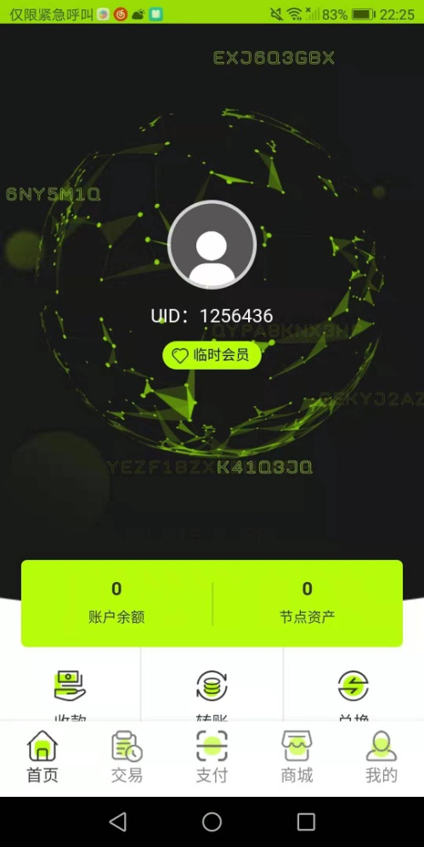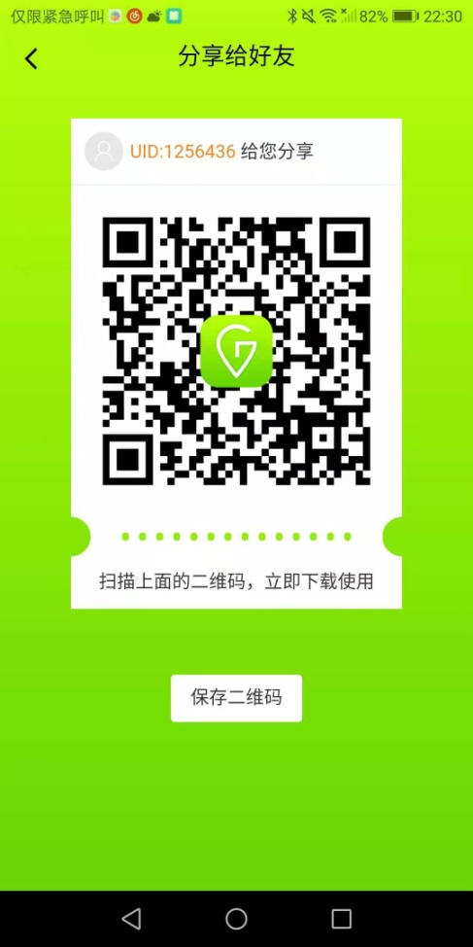
首页参考 APP参考

我的
- 个人资料
- 收款账号管理
- 密码管理（修改密码和交易密码）
- 我的市场：查看团队信息（显示十代，十代分别显示）
- 邀请会员：显示推广链接和邀请码
- 通知公告：查看系统发布的通知公告
- 联系客服
- 退出登录
交易：点对点交易模块
资产：总资产钱包、社区钱包、交易钱包。三个钱包显示余额，点开可查看流水明细。节点交易钱包转账到社区钱包，节点交易钱包转账到普通会员总资产钱包。
行情：显示乐宝实时价格走势，从主流交易所平台拉取的btc，eth，usdt，eos走势图。

APP名称：LEBO乐宝。

